FICHA DE TRABALHO 46

Construção de setores circulares

NOME: _________________________________________ N.º:______ TURMA: _________ DATA: __________
- Para determinar a amplitude do ângulo do setor correspondente a cada uma das características em estudo, utiliza-se o procedimento referente à característica «futebol» descrito abaixo.
Desporto | Frequência absoluta | Amplitude do ângulo do setor circular
Futebol | 8 | 72°
Basquetebol | 12
Ténis | 6
Atletismo | 10
Voleibol | 4
Total | 40 | 360°
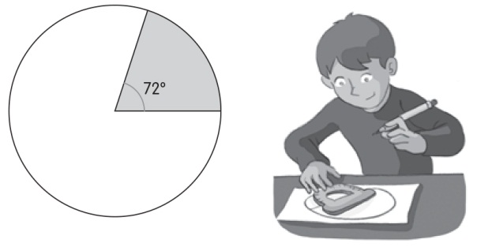
$$\frac{8}{40}= \frac{x}{360} → \frac{360 × 8}{40}→x=72°$$
Completa a tabela e, utilizando instrumentos de medição e desenho, completa o gráfico circular da figura.

Destino de férias | Frequência absoluta | Amplitude do ângulo do setor circular
Praia | 26
Montanha | 22
Turismo rural | 18
Estrangeiro | 10
Campo | 8
Outro destino | 6
Total | 90 | 360°
- O destino de férias de 90 famílias está registado na tabela ao lado. Completa a tabela e constrói o respetivo gráfico circular.



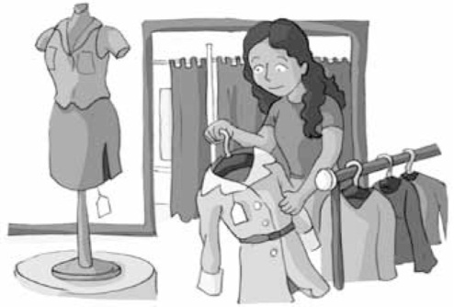
- A Cármen tem uma loja de roupa e fez um estudo sobre o dinheiro que recebeu com as vendas na sua loja durante o mês passado.
- A venda de vestidos representou 10 % do dinheiro recebido naquele mês.
- A venda das saias representou 30 % do dinheiro recebido.
- A venda dos vestidos e das saias juntos correspondeu ao recebido na venda das blusas.

Completa o gráfico e as frases de acordo com os dados recolhidos pela Cármen.
- Dinheiro recebido com as vendas.  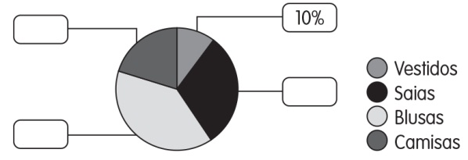 | d)  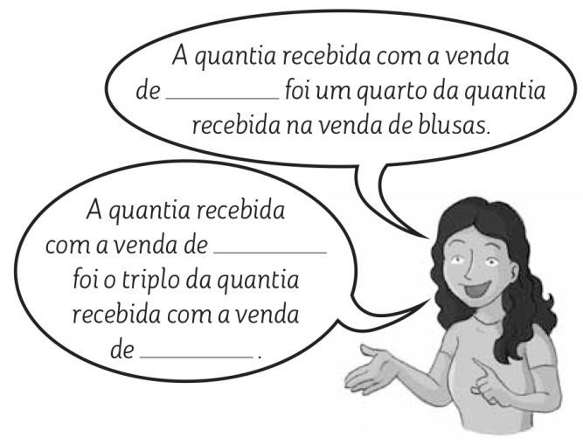
- Os vestidos foram as peças menos vendidas, pois representaram apenas _________________ da quantia recebida.
- O total recebido com as vendas corresponde a ___________ da quantia total.
A venda dos vestidos, saias e blusas, em conjunto, corresponde a ___________ do total recebido. Então, a venda das camisas representa:
________ – ________ = ________ do total de vendas.
- Nas turmas do 6.º ano foi feita uma eleição para escolher o representante na comissão que está a organizar a festa de Final de Ano. Quatro alunos apresentaram a sua candidatura ao cargo e 100 alunos exerceram o seu direito de voto.
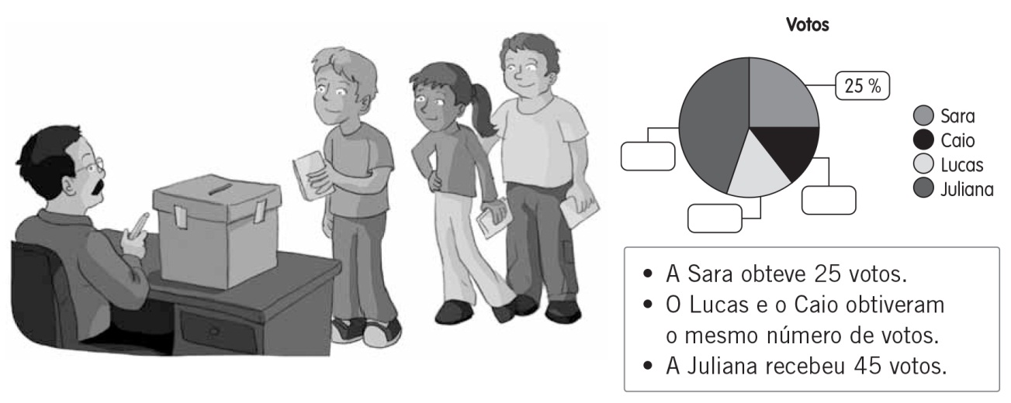
  - Que quantidade de votos recebeu o Lucas? E o Caio?
  - Para que um dos quatro alunos seja eleito é preciso que receba, no mínimo, um voto a mais relativamente à metade do total de votos. Algum deles será eleito?

